Оглавление:

 | Стр.
Введение | 3
Глава I. Роль Боевого знамени в истории страны | 5
- Боевое знамя | 5
- Символика кадетских корпусов | 6
- Знамена кадетских корпусов | 6
Глава II. История создания герба и флага кадетских казачьих классов МБОУ СОШ р.п. Магнитка | 8
2.1. Герб и флаг Магнитского городского поселения | 8
2.2. Символика Оренбургского войскового казачьего общества | 9
2.3. Символика казачьих кадетских классов МБОУ СОШ р.п. Магнитка | 10
Заключение | 12
Источники и литература | 13
Приложения | 14

Введение

18 октября отмечается День памяти войсковой казачьей славы. В свое время Наполен говорил: «Дайте мне одних лишь казаков, и я покорю всю Европу!» И правда, казаки являлись предметом зависти европейских императоров, а сама королева Британии Виктория пыталась создать военизированные подразделения по типу казачьих, дав землю и волю, но ничего из этого не получилось, духа казачьего - то и не хватило!
Казаки – народ свободолюбивый, по доброй воле они шли на защиту своей Родины, где им грозила смертельная опасность.¹ Можно с уверенностью сказать, что казаки - настоящие патриоты своей Родины и готовы отдать за неё жизнь. Именно поэтому создание казачьих кадетских классов в МБОУ СОШ р.п. Магнитка Кусинского района Челябинской области вызвано нашей убежденностью в необходимости формирования у подростков чувства ответственности за судьбу России, своего родного края и готовности к самоотверженной защите Отечества в духе и традициях наших предков.
Актуальность связана с таким требованием времени, как восстановление исторической памяти новых поколений русских людей, чье социальное и духовное становление происходило и происходит в обстановке переосмысления русской истории, государственности, культуры, традиций, обрядов. Так как мы обучающиеся казачьих кадетских классов МБОУ СОШ р.п. Магнитка, то нас интересует история символики Оренбургского войскового казачьего общества, а также история создания символики кадет нашей школы.
Цель: история создания герба и флага казачьих кадетских классов МБОУ СОШ р.п. Магнитка
Задачи:
- Узнать историю символики кадетских корпусов в России.
- Изучить геральдику Магнитского городского поселения.
- Познакомиться с символами Оренбургского войскового казачьего общества.
- Составить описание герба и флага казачьих кадетских классов МБОУ СОШ р.п. Магнитка.
Объектом исследования стали требования к «техническому исполнению» - форме символики: соблюдение законов геральдики, фалеристики; соблюдение исторических традиций и традиций военно-учебных заведений; эстетичность и красота в исполнении символики.
Предмет исследования – герб и флаг казачьих кадетских классов МБОУ СОШ р.п. Магнитка.
Новизна исследования состоит в создании условий использования символов в процессе воспитания патриотических чувств обучающихся казачьих кадетских классов МБОУ СОШ р.п. Магнитка.
В ходе работы над темой нами были использованы следующие методы:
- методы эмпирического уровня: наблюдение, фотографирование, сравнение (изучали конкретные явления – герб и флаг);
- методы экспериментально-теоретического уровня: моделирование, исторический (изучили исторические факты, разрабатывали эскиз герба и флага казачьих кадетских классов);
- методы теоретического уровня: изучение и обобщение материала.
В основной части работы даётся история Боевого знамени, символики кадетских корпусов России. Анализ литературы показывает, что в процессе развития символики (от дореволюционных до современных) кадетских корпусов выделен ряд основных идей, составляющих патриотическое содержание (значение). Анализируя различные виды символики кадетских корпусов России, можно говорить об определенных требованиях к «техническому исполнению» - форме символики. Далее описываются символы Магнитского городского поселения и Оренбургского войскового казачьего общества, которые были взяты за основу создания герба и флага казачьих кадетских классов МБОУ СОШ р.п. Магнитка. Для патриотического воспитания подрастающего поколения в МБОУ СОШ р.п. Магнитка 01 сентября 2013 г. был организован первый казачий кадетский класс при непосредственном участии наставников – казаков Златоустовского городского казачьего общества, который ходит в реестр казаков Оренбургского войскового казачьего общества. Система патриотического воспитания обучающихся казачьих кадетских классов имеет свои особенности, свои правила обучающихся, свой флаг, гимн, форму, которые являются неотъемлемой частью организации воспитания и обучения в казачьих кадетских классах.
Практическая значимость моей исследовательской работы заключается в том, что буду рассказывать историю создания герба и флага казачьих кадетских классов нашим младшим кадетам, буду учить их уважать символы наших классов так, как уважаю их я сам, а также работу можно использовать в школьном курсе «История» при изучении темы «Символика России».

Глава I. Роль знамени в истории страны

  - Боевое знамя

Боевое знамя воинской части – это знак, объединяющий воинскую часть и указывающий на её принадлежность к вооружённым силам государства.
В древности первоначально роль знамени выполняли определённые фигуры (орёл, сова и др.), помещённые наверху древка, а с IX в. знамя – это прикреплённое к древку полотнище. В битвах знамёна указывали местонахождение военачальников и отдельных отрядов¹.
Значение воинского знамени во все времена было огромно. Всегда считалось, что знамя – это эмблема чести полка, эмблема чести тех, кто собрался под ним. Честь и Родина – две тесно связанные между собой идеи, воплощённые в воинском знамени. Каждый воин должен жертвовать своей жизнью для защиты знамени. Роль воинского знамени заключается в установлении связи настоящего с прошлым, чтобы сделать первое достойным нашей славной истории.
В Воинском уставе Петра I Великого был определён культ знамени. Присяга воинов на верность службы государю и государству принималась под распущенными знамёнами с принятием обязательства «от роты и знамени никогда не отлучаться, но за оными, пока жив, непременно добровольно и верно, как мне приятна честь моя, живот мой, следовать буду… Тот, кто знамя своё до последнего часа своей жизни не оберегёт, оный не достоин носить имя солдата».
В русской армии вынос знамени к части всегда встречался с большими почестями. Полк брал оружие на караул, офицеры салютовали, играл оркестр, барабанщики били «поход».
Знамя – душа армии. Знамя – великий символ бессмертной защиты Родины.
С 1975 г. воинское знамя стало называться Боевым знаменем.
Боевое знамя всегда находится с воинской частью, а в районе боевых действий – в условиях, исключающих захват Боевого знамени противником.
Военнослужащие воинской части в случае угрозы утраты Боевого знамени обязаны принять все возможные меры к его спасению, самоотверженно и мужественно защищать Боевое знамя в бою и не допустить его захвата противником.
В «Уставе внутренней службы» (утверждён Указом Президента Российской Федерации от 10 ноября 2007 г. №1495) говорится: «Военнослужащий должен… оберегать Боевое знамя воинской части». (Приложение 1)

  - Символика кадетских корпусов
В воспитании и обучении кадет особую роль играет символика кадетских корпусов, а в современном мире и школ с кадетскими классами.
К символике кадетских корпусов следует отнести, в первую очередь, нагрудные знаки военно-учебных заведений, жетоны, выдаваемые каждому кадету, а также знамена, высочайше пожалованные кадетским корпусам царствующими особами. Большинство из этих символов военной истории и воинской славы являются подлинными произведениями искусства тончайшей работы, материальными памятниками своего времени. Они многое поведали о военно-учебных заведениях царской России и, несомненно, заслуживают отдельного научного исследования⁷.
Знамя с древних времен стало святыней - символом воинского формирования (организации) и его чести. Оно состоит из двухстороннего полотнища определенного цвета (или цветов), укрепленного на древке с металлическим наконечником - навершием, с надписями, эмблемами и украшениями. Не составили исключения и знамена кадетских корпусов, впервые пожалованные в 1732 и 1733 г. императрицей Анной Иоанновной Сухопутному Шляхетному кадетскому корпусу.
    - Знамена кадетских корпусов
Военно-исторический музей артиллерии, инженерных войск и войск связи хранит как исторические реликвии ряд знамен кадетских корпусов. Особую ценность представляет знамя Сухопутного Шляхетного кадетского корпуса - одно из наиболее ранних образцов⁷.
Первые знамена этому корпусу были пожалованы императрицей Анной Иоанновной в 1732 г.: одно белое для первой роты, два цветных и штандарт в конную роту. В центре полотнища каждого знамени изображался двуглавый орел с гербом корпуса на груди, по углам были фламы (наугольники) с вензелем императрицы Анны Иоанновны. Во времена правления императриц Елизаветы Петровны и Екатерины Алексеевны заменялись лишь вензеля царствующих особ.
Большую историческую ценность представляет собой и юбилейное знамя 2-го кадетского корпуса образца 1857 г. Знамя было вручено корпусу в 1862 г. в связи с его 100-летним юбилеем. (Приложение 2)
Не меньший интерес вызывает юбилейное знамя Морского кадетского корпуса, утвержденное Высочайшим указом 8 мая 1900 г. Оно просуществовало до 1917 г. и представляло белое полотнище с широким андреевским крестом. На крестовинах изображались золотые герб корпуса и вензель Николая II под императорской короной в золотом лавровом венке.
В Морском кадетском корпусе каждая рота имела свой флаг. В Центральном военно-морском музее хранится андреевский флаг роты Морского кадетского корпуса образца 1900 г. Он представляет собой белое полотнище размером 113x165 см, которое пересекает андреевский крест.
В центре креста герб Морского кадетского корпуса: на красном поле золотой палаш, венчаемый золотой императорской короной, под ним крестообразно положены золотые градшток и руль. Красный цвет символизирует мужество, храбрость и великодушие, палаш - идею верности долгу и присяге, руль и градшток - морские атрибуты.
Украшением каждого знамени являлось навершие. В фондах Центрального военно-морского музея хранятся навершия знамен разных периодов, в том числе и одного из первых знамен Морского Шляхетного кадетского корпуса образца 1764 г. Навершие это бронзовое, позолоченное. В прорезь вмонтирован вензель Екатерины II, увенчанный императорской короной.
Заслуживает внимания навершие знамени Морского кадетского корпуса образца 1891 г. Оно было утверждено в связи с новой геральдической реформой. Названное навершие бронзовое, золоченое, имеет двуглавого орла, увенчанного тремя императорскими коронами. На груди орла, сидящего на шаре, герб Москвы, вокруг герба цепь ордена св. Андрея Первозванного. Знамя было вручено в 1891 г. в связи с Высочайшим повелением: ''Впредь именовать морское училище Морским кадетским корпусом".

Глава II. История создания герба и флага казачьих кадетских классов МБОУ СОШ р.п. Магнитка
На территории Российской Федерации функционирует множество кадетских корпусов, школ с отдельными классами, которые имеют свои отличительные символы: герб и флаг.
«Честь имею служить Родине!» - таков девиз сегодняшних обучающихся кадетских классов.
Открытие кадетского класса с казачьим направлением деятельности в 2013 г. в МБОУ СОШ р.п. Магнитка Кусинского района повлекло за собой соблюдение всех законов и традиций, по которым живут кадеты. Это прежде всего, согласно Положению об организации воспитания и обучения в казачьих кадетских классах общеобразовательной организации, наличие символики (герба, флага, формы одежды).
Чтобы создать отличительные символы казачьих кадетских классов МБОУ СОШ р.п. Магнитка, нами была проделана колоссальная работа:
- была изучена символика Магнитского городского поселения, Оренбургского войскового казачьего общества, требования к составлению гербов и флагов, соблюдение цветовой гаммы;
- не имея опыта в подобном деле, мы обратились за помощью к Почётному гражданину Магнитского городского поселения, автору символики Магнитского городского поселения, к Ивану Фёдоровичу Власову;
- совместными усилиями были разработаны и герб, и флаг казачьих кадетских классов МБОУ СОШ р.п. Магнитка.

2.1. Герб и флаг Магнитского городского поселения
Герб - (польск. herb, от нем. еrbe - наследство), эмблема, наследственный отличительный знак, сочетание фигур и предметов, которым придаётся символическое значение, выражающее исторические традиции владельца.
Флаг (Flagge) - слово немецкого происхождения. Описание флага содержится в "Толковом словаре русского языка" С.И. Ожегова и Н.Ю. Шведова: "Прикрепленное к дереву или шнуру полотнище определенного цвета или нескольких цветов, часто с эмблемой".
Символы Магнитского городского поселения
Герб
Герб поселка Магнитка разработан народным художником Иваном Федоровичем Власовым. "Герб и флаг Магнитского городского поселения в желто-зеленой гамме с изображением медведя, держащего в лапе ключ от богатств, сокрытых в недрах уральской глубинки" (Приложение 3).
Флаг
Прямоугольное полотнище с отношением ширины к длине 2:3, несущее развёрнутую гербовую композицию: в центре верхней зелёной полосы в 2/3 ширины полотнища — фигура жёлтого восстающего медведя, держащего в вытянутой левой лапе белый ключ бородкой вправо, правой же лапой придерживающей лежащую на правом плече белую кирку; вдоль нижней красной полосы в 1/3 ширины вверху белая узкая полоса в 1/12 ширины и ниже восемь жёлтых четырёхконечных звёзд⁵.
Флаг составлен на основе герба Магнитского городского поселения, по правилам соответствующим традициям геральдики. Композиция флага Магнитского городского поселения отражает исторические, природные, социально-экономические особенности.

2.2. Символы Оренбургского войскового казачьего общества

Герб утвержден Указом Президента РФ от 9 февраля 2010 г. N 168.
В золотом поле, под лазоревым поясом, поддерживающим червленую главу, - черный лук в пояс на положенных в косой крест черных стрелах наконечниками вверх⁴. В главе - возникающий золотой двуглавый орел - главная фигура Государственного герба Российской Федерации. За щитом, в косой крест, - золотые атаманские насеки, перевитые лазоревой, с узкой серебряной каймой, лентой (Приложение 4).
Знамя утверждено Указом Президента РФ от 9 февраля 2010 г. N 168. Знамя Оренбургского войскового казачьего общества (далее - знамя) состоит из двустороннего полотнища, древка, навершия, скобы, подтока и знаменных гвоздей. Полотнище знамени прямоугольное, зеленого цвета, с каймой синего цвета. Полотнище знамени и кайма обшиты серебристой тесьмой. По сторонам полотнища, в рамке, проходит серебристый плетеный орнамент. По кайме полотнища вышиты серебристые звездочки. На лицевой стороне полотнища знамени, в центре, вышито одноцветное серебристое изображение главной фигуры Государственного герба Российской Федерации: двуглавый орел, поднявший распущенные крылья. Орел увенчан двумя малыми коронами и над ними - одной большой короной, соединенными лентой. В правой лапе орла - скипетр, в левой - держава. На груди орла, в щите, - всадник в плаще, поражающий копьем опрокинутого навзничь и попранного конем дракона. В верхней части рамки надпись "ВО СЛАВУ ОТЕЧЕСТВА". Надпись выполнена серебристыми буквами, стилизованными под старославянский шрифт. На оборотной стороне полотнища, в центре, - герб Оренбургского войскового казачьего общества⁴.
Флаг утвержден Указом Президента РФ от 14 октября 2010 г. N 1241. Флаг Оренбургского войскового казачьего общества представляет собой прямоугольное полотнище зеленого цвета, с каймой светло-синего цвета. В центре флага - герб Оренбургского войскового казачьего общества.

2.3. Символика казачьих кадетских классов
МБОУ СОШ р.п. Магнитка

Герб
Геральдическое описание герба кадетского класса гласит: «В зеленом поле щита в верхней части герба изображена школа, ниже школы изображена открытая книга, на которой виден текст, исторически повествующий далекую историю Оренбургского войскового казачьего общества, и среди этого текста изображен всадник с пикой на коне. На нижней части книги изображены две пересеченные шашки, аллегорически указывающие на основной вид вооружения казачьего войскового общества, которыми пользовались дальние предки-казаки при охране необъятных границ нашей Родины – России от набегов разных лютых племен врагов Российского государства.
Всадник с пикой на коне – символ казачьей лихости, верный отечеству, смелый в бою, вольный на своей родной земле.(Приложение 5)
Вся эта композиция рисунка обрамлена извивающейся вокруг лентой василькового цвета, цвет которого носили на своем обмундировании: на фуражке, на лампасах брюк далекие предки-казаки Оренбургского казачьего войскового общества. Носят и красуются этой формой современные наши молодые кадеты МБОУ СОШ р.п. Магнитка. В самой верхней части герба, на изгибе ленты, изображен 2014 год. Это год создания казачьего кадетского класса МБОУ СОШ р.п. Магнитка.
Флаг
Флаг казачьих кадетских классов МБОУ СОШ р.п. Магнитка представляет собой прямоугольное полотнище зелёного цвета, сочетает в себе три составляющие:
- центральное место занимает герб Магнитского городского поселения, так как общеобразовательная школа, в которой обучаются кадеты, расположена на территории Магнитского городского поселения;
- герб Оренбургского казачьего войскового общества, потому что наставниками обучающихся казачьих кадетских классов являются представители Златоустовского городского казачьего общества и «Центра казачьей культуры» г. Златоуста; форму кадеты носят в соответствии с Указом Президента Российской Федерации от 9 февраля 2010 г. N 171 "О форме одежды и знаках различия по чинам членов казачьих обществ, внесенных в государственный реестр казачьих обществ в Российской Федерации";
- герб казачьих кадетских классов МБОУ СОШ р.п. Магнитка, который разработал Почётный гражданин Магнитского городского поселения Иван Фёдорович Власов.
Гербы расположены на зелёном фоне, который символизирует природу, здоровье, молодость, жизненный рост.
Полотнище флага разделено двумя серебристыми линиями, выходящими из левого верхнего и нижнего углов полотнища, которые соединяются в правой части полотнища флага, в центре. Эти две полосы аллегорически как бы соединяются в стрелку, указывающую движение вперёд, на достижение поставленных целей, покорения новых вершин, свершения открытий, служение Родине.
Таким образом, благодаря Ивану Фёдоровичу Власову казачьи кадетские классы МБОУ СОШ р.п. Магнитка имеют свои герб и флаг. Флаг размещен на втором этаже школы рядом с флагами Российской Федерации и Оренбургского войскового казачьего общества. Мероприятия казачьего кадетского направления обязательно начинаются с выноса всех трёх флагов, что обязывает нас быть верными сынами своего Отечества, с честью нести гордое звание - кадет.

Заключение

Работая над данной темой, я выяснил, что есть тесная связь между символами государства, гражданином которого ты являешься, места, где ты проживаешь, и направления, в котором ты развиваешься. Поэтому я очень горд тем, что учусь в казачьем кадетском классе и могу с гордостью сказать, что не опозорю ни одного символа, изображённого на нашем флаге. Буду рассказывать о том, что узнал нашим младшим кадетам, и буду учить их уважать символы наших классов так, как уважаю их я сам.
Эти качества необходимы человеку на любом поприще, а их формирование и воспитание происходит во время совместных мероприятий с наставниками – главными хранителями военных традиций в кадетских классах. Именно благодаря им у кадет воспитывается уважительное отношение к флагу, гербу, форме, оружию, закладываются основы знаний строевого устава.

Источники и литература

- Мурзина И.Я. Где казак – там и слава / И.Я.Мурзина. – Екатеринбург: ООО «Проспект»; ООО «Меридиан», 2014.
- Мурзина И.Я. Где нет знаний, там нет и победы. Казачье образование: традиции и современность / И.Я.Мурзина, А.А.Мурзин. – Екатеринбург: ООО «Веста», 2015.
- http://nvo.ng.ru/concepts/2016-08-05/13_cadety.html
- http://ataman-ovko.ru/
- ru.wikipedia.org Флаг Магнитского городского поселения
- http://zakon.scli.ru/ru/legal_texts/act_municipal_education/extended/index.php
- http://www.adjudant.ru/cadet/03.htm

Приложение 1
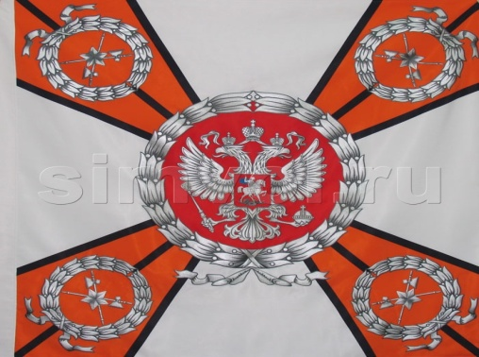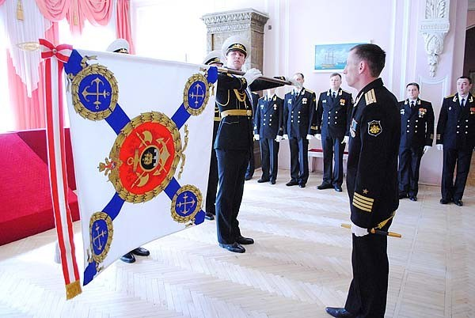
В соответствии с Уставом внутренней службы Вооруженных Сил РФ Боевое Знамя всегда находится со своей воинской частью при всех обстоятельствах мирного и военного времени. Оно всегда под охраной караула, а при выносе его к воинской части — под охраной знаменного взвода.
К Боевому Знамени приказом командира по части назначаются знаменщик и два ассистента из сержантов, прапорщиков или офицеров, преимущественно из числа награжденных орденами и медалями и отличников боевой подготовки.
Приказом командира по части назначается знаменный взвод.
К части Боевое Знамя всегда выносится развернутым.

Описание Боевого знамени
Боевое знамя воинской части состоит из двустороннего полотнища, древка, навершия, скобы, подтока, тесьмы с кистями и знаменных гвоздей.
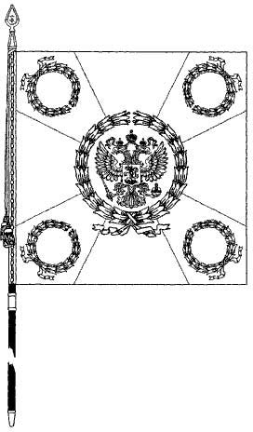  лицевая сторона | 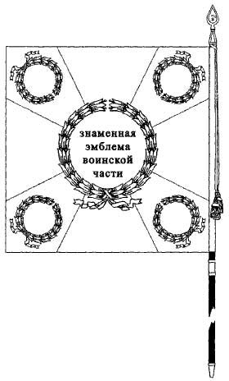  оборотная сторона
Рисунок типового образца Боевого знамени воинской части
В комплект с Боевым знаменем также входят орденские ленты (для гвардейских воинских частей - георгиевские знаменные ленты), панталер и знаменный чехол.
На лицевой и оборотной сторонах полотнища - прямой, равноконечный крест с расширяющимися концами. Рисунок полотнища различается в зависимости от принадлежности воинской части:
- в Вооруженных Силах Российской Федерации - белый крест с черной каймой и оранжевыми углами между концами креста, углы равно разделены черной полосой (в воинских частях Военно-Морского Флота – синий диагональный крест на белом полотнище);
- во внутренних войсках Министерства внутренних дел Российской Федерации - краповый крест с белыми углами между концами креста;
- в войсках гражданской обороны - оранжевый крест с голубыми углами между концами креста;
- в Федеральной службе охраны Российской Федерации и в Службе специальных объектов при Президенте Российской Федерации – васильковый крест с золотистой каймой и белыми углами между концами креста;
- в инженерно-технических воинских формированиях и дорожно-строительных воинских формированиях при Федеральном агентстве специального строительства - темно-синий крест с белыми углами между концами креста.
На лицевой стороне полотнища Боевого знамени, в центре креста, - круглый красный медальон, обрамленный золотистым (серебристым) лавровым венком с развевающейся лентой в нижней части. В медальоне - главная фигура Государственного герба Российской Федерации: золотистого (серебристого) цвета двуглавый орел, поднявший вверх распущенные крылья. Орел увенчан двумя малыми коронами и - над ними - одной большой короной, соединенными лентой. В правой лапе орла - скипетр, в левой - держава. На груди орла, в красном щите, - серебристый (белый) всадник в синем плаще на серебристом (белом) коне, поражающий серебристым (белым) копьем черного опрокинутого навзничь и попранного конем дракона.
На оборотной стороне полотнища Боевого знамени, в центре креста, - круглый красный медальон, обрамленный золотистым (серебристым) лавровым венком с развевающейся лентой в нижней части. В медальоне - знаменная эмблема воинской части (в Вооруженных Силах Российской Федерации в верхней части венка - эмблема Вооруженных Сил Российской Федерации).
В углах лицевой и оборотной сторон полотнища Боевого знамени - круглые медальоны, обрамленные золотистыми (серебристыми) лавровыми венками с развевающимися лентами в нижней части. В медальонах - эмблемы видов Вооруженных Сил Российской Федерации, родов войск Вооруженных Сил Российской Федерации, других войск, служб, органов.
Полотнище Боевого знамени квадратное, со стороной 130 см, с запасом для крепления к древку по цвету креста на полотнище (для Военно-Морского Флота запас белого цвета).
Диаметр медальона, обрамленного венком, в центре полотнища - ½ ширины полотнища, ширина ветви венка - 1/15. Диаметр медальона, обрамленного венком, в углу полотнища - 1/4 ширины полотнища, ширина ветви венка - 1/20.
Ширина концов креста - 1/2 ширины полотнища.
Древко Боевого знамени деревянное, круглого сечения, окрашенное в темно-коричневый цвет. Диаметр древка - 4 см, длина - 270 см.
Навершие металлическое, золотистое (серебристое), в виде прорезного копья с рельефным изображением главной фигуры Государственного герба Российской Федерации. Высота навершия - 20 см.
Для гвардейских воинских частей - навершие в виде двуглавого орла с расправленными крыльями. На груди орла - заостренный книзу щит со штоком, восходящим к короне. На щите - всадник, поражающий копьем дракона. В лапах орел сжимает лавровый венок и перуны. Орел восседает на шаре, прикрепленном к декоративно оформленной цилиндрической втулке. Высота навершия - 24 см.
Скоба металлическая, в виде прямоугольной пластины золотистого (серебристого) цвета, на которой выгравированы надписи, указывающие на основные этапы истории воинской части (наименования и присвоенные отличия с указанием дат).
Подток металлический, золотистый (серебристый), в виде усеченного конуса высотой 9 см.
Тесьма из галуна серебристого цвета, обшитая по краям черными и оранжевыми нитями. Кисти на тесьме - из нитей серебристого, черного и оранжевого цветов.
Шляпки знаменных гвоздей золотистые (серебристые).
В «Положении о Боевом знамени воинской части», утверждённом Указом Президента Российской Федерации от 18 декабря 2006 г. №1422, определено: «Боевое знамя воинской части, вручаемое дивизиям, бригадам, полкам, отдельным батальонам (дивизионам, эскадрильям) и им равным воинским частям, а также военным образовательным учреждениям профессионального образования, является официальным символом и воинской реликвией воинской части, олицетворяет её честь, доблесть, славу и боевые традиции, указывает на предназначение воинской части и её принадлежность к Вооружённым Силам Российской Федерации, другим войскам, воинским формированиям и органам».

Приложение 2
Символы кадетских корпусов

Полотнище юбилейного знамени
2-го кадетского корпуса образца 1857 г.

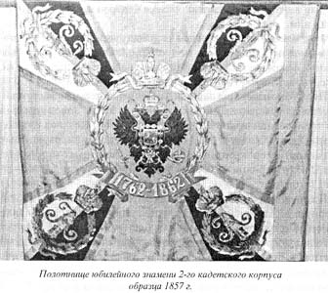

Юбилейное знамя 2-го кадетского корпуса образца 1900 г.

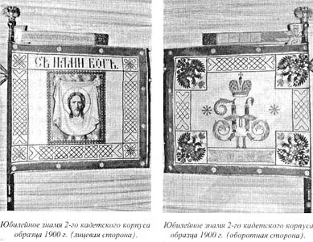

Знамя Морского кадетского корпуса образца 1852 г.

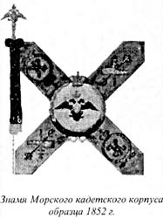

Юбилейное знамя Морского кадетского корпуса образца 1900 г.

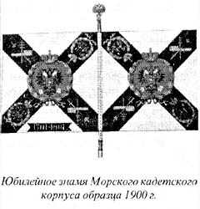

Андреевский флаг роты Морского кадетского корпуса образца 1900 г.

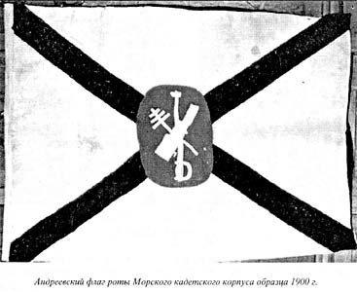

Навершие знамени

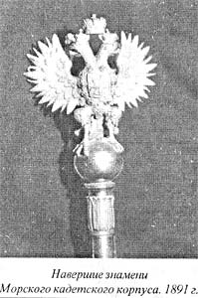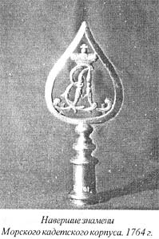

Приложение 3

Совет депутатов Магнитского городского поселения
Кусинского муниципального района

РЕШЕНИЕ
от 10.12.2008 г. № 73
Об установлении герба и флага Магнитского городского поселения
В соответствии с Федеральным Законом от 6 октября 2003г. № 131-ФЗ «Об общих принципах организации местного самоуправления в Российской Федерации», Уставом Магнитского городского поселения
Совет депутатов Магнитского городского поселения
РЕШАЕТ:
1. Установить герб, флаг Магнитского городского поселения в качестве официального символа Магнитского городского поселения (Прилагается).
2. Представить в Геральдический совет при Президенте Российской Федерации необходимый для государственной регистрации пакет материалов по гербу, флагу Магнитского городского поселения в соответствии с Указом Президента Российской Федерации от 21.03.1996 № 403 «О государственном геральдическом регистре Российской Федерации»

Председатель Совета депутатов
Магнитского городского поселения В.Р.Кирсанова

Положение о гербе Магнитского г.п. утверждено Решением Совета депутатов Магнитского городского поселения от 19 февраля 2010 года № 7 "Об утверждении Положения «О гербе Магнитского городского поселения» в качестве официального символа"

Согласно тексту Положения о гербе:
1. Геральдическое описание и обоснование символики герба Магнитского городского поселения.
1.1. Геральдическое описание герба Магнитского городского поселения гласит:
"В зелёном поле над червленой оконечностью, обременённой узким серебряным поясом, сопровождённым в оконечности восемью золотыми четырёхконечными звездами в пояс – золотой восстающий медведь, держащий в вытянутой левой лапе серебряный ключ бородкой вправо, правой же лапой придерживающий лежащую на правом плече серебряную кирку".
Примечание: Геральдический термин «вправо» означает влево от зрителя.
  - Обоснование символики герба Магнитского городского поселения.
Композиция герба Магнитского городского поселения Кусинского муниципального района Челябинской области отражает исторические, природные, социально-экономические особенности. Все фигуры герба имеют многозначную символику:
Магнитское городское поселение, ранее посёлок городского типа Магнитка основан в 1928 году в связи с началом разработки на территории Челябинской области месторождения титаномагнетита. Поселение расположено в Кусинском районе Челябинской области, на реке Куса, что отражено узким серебряным поясом. Своим руслом река пересекает титаномагнетитовое месторождение, которое и дало название посёлку.
Медведь - символ предусмотрительности, богатырской силы, выносливости, и вместе с тем добродушия и нерасторопности, аллегорически показывает спокойного, миролюбивого человека.
Золото – символ высшей ценности, величия, великодушия, богатства, прочности, солнечного света. Кирка – древнейший символ горнорудного и камнеломного дела, аллегорически показывает горнодобывающую и горно-разрабатывающую отрасли промышленности. Разработка знаменитых минеральных копей Ахматовской, Николаево- Максимилиановской, Еремеевской, расположенных в окрестностях поселения, дала экономическое развитие поселку.
Серебряный ключ, который держит в вытянутой лапе медведь, свом положением-бородкой влево (от зрителя) аллегорически указывает на будущее Магнитского городского поселения. Серебро-символ чистоты, совершенства, мира и взаимопонимания.
Зелёное поле герба аллегорически символизирует окружающую поселение богатую природу, а так зелёный цвет символизирует природу, здоровье, молодость, жизненный рост. Красная часть поля герба аллегорически отражает заслуги жителей Магнитки, которые в годы Великой Отечественной войны (1941-1945) своим трудом помогали Родине в победе над врагом, поставляя на заводы страны так называемую «легированную сталь» - сплав титана и стали, что делало броню танков непробиваемой, а в мирное время прославляют свою «малую родину» трудовыми династиями горняков. Национальный природный парк «Таганай» - один из самых молодых национальных парков России(организован 6 марта 1991 года), на территории которого расположены более 10 памятников природы, произрастает свыше 900 видов растений, обитает более 190 видов видов птиц и 40 видов млекопитающих.
Звёзды – символ вечности, путеводности, аллегорически символизируют мерцание шахтёрских ламп в условиях поземных работ в рудниках.
Красный цвет символизирует труд, жизнеутверждающую силу, мужество, праздник, красоту.
  - Авторы герба: Иван Власов (Магнитка), Галина Туник (Москва)".

Символы Магнитского городского поселения
Герб Магнитского городского поселения
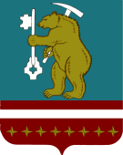

Флаг Магнитского городского поселения
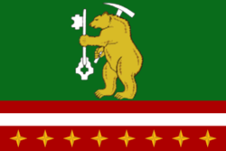

Приложение 4
Символы Оренбургского войскового казачьего общества
Герб
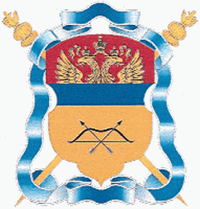

Знамя
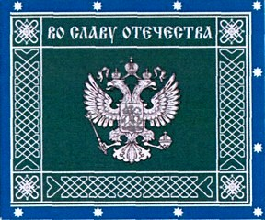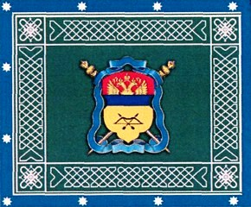

Флаг
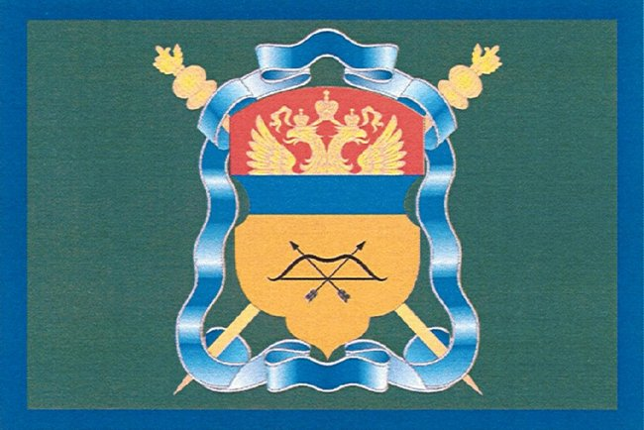

Приложение 5
Символика казачьих кадетских классов МБОУ СОШ р.п. Магнитка

Герб
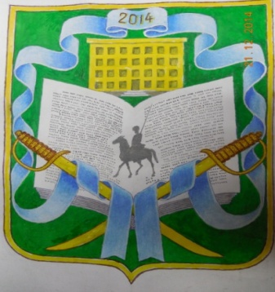

Флаг

